北京市中医管理局
北京中医健康乡村（社区）试点建设工作

简 报

第 81期

北京市中医管理局北京中医健康乡村（社区）试点建设工作
领导小组办公室编印 2017年5月30日

北京中医健康乡村（社区）试点建设
工作之北京中医药大学东方医院
“中医健康乡村”到房山

2017年5月18日，北京中医健康乡村张允岭团队在房山区中医院开展了“缺血性卒中临床识别与防治实践”的业务技术培训。房山区中医院各级医师，长沟镇东甘池村、琉璃河镇二街村、韩村河镇韩村河村、窦店镇瓦窑头村、河北镇半壁店村5家社区卫生服务中心医护人员及乡村医生60余人参加了学习，增强了早诊断、早治疗、能发现、能急救的诊疗意识，培养了人才，加固了维护当地百姓健康的防护网。
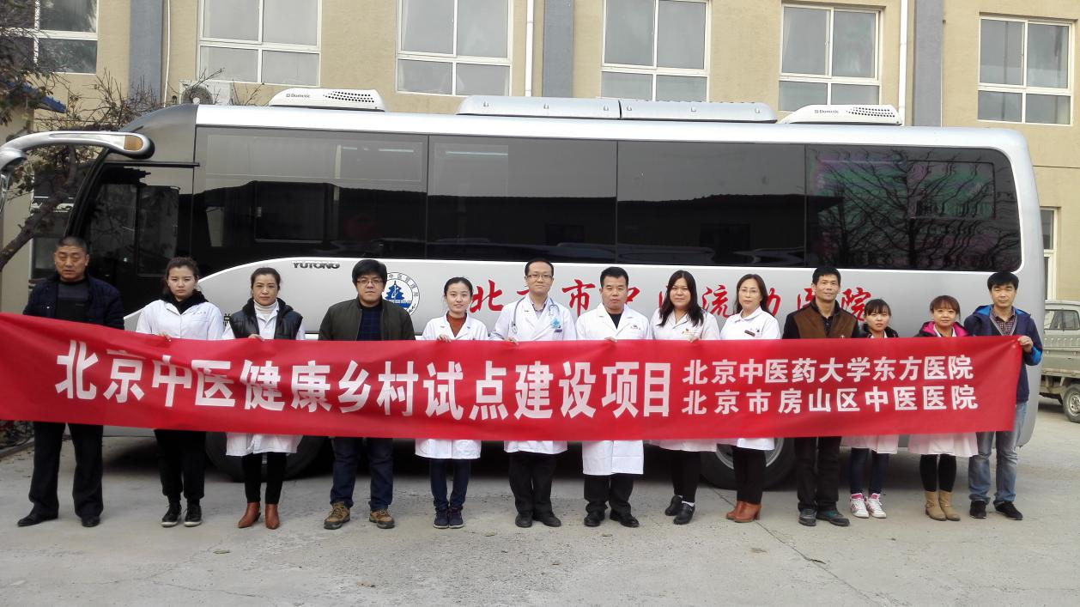

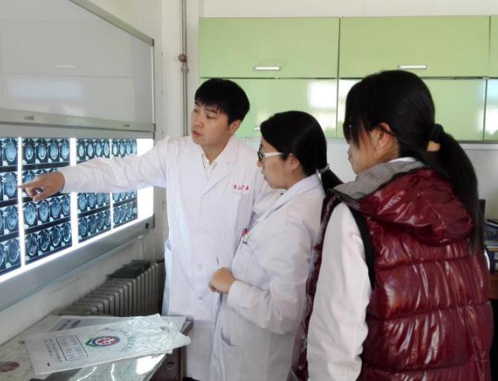
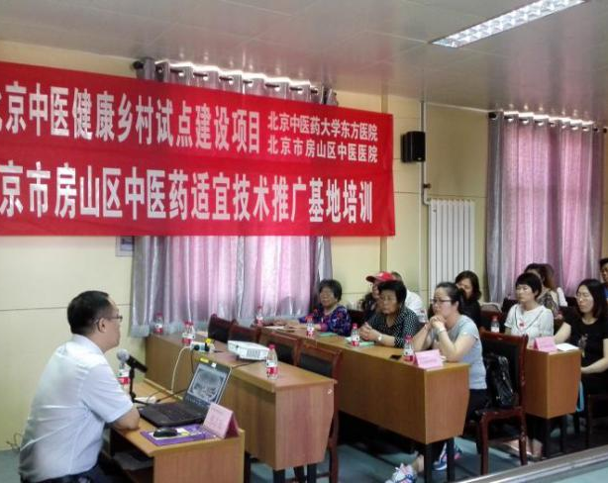

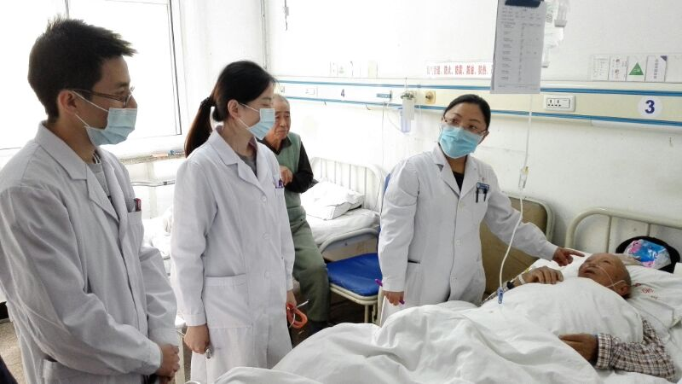

自2016年9月起，北京中医药大学东方医院张允岭、郭蓉娟两支领军人才团队按照北京市中医管理局“中医健康乡村”项目规划，与房山区中医院建立了长期合作机制，坚持每月两次在房山区中医院脑病科开展联合查房、疑难病会诊讨论、病历分享会和学术讲座等系列活动。脑二科金香兰主任、康复科王嘉麟主任等专家为房山区各级医院提供脑血管病疑难病的诊疗、康复方案，技术指导和学术前沿资讯。脑病团队副主任医师张志辰博士定期为房山区中医院及健康乡村项目帮扶单位医护人员提供专项技术培训和病历分享，通过人才培养提高医务人员诊疗能力。9个月来共开展活动17次，会诊疑难病例89例，远程会诊和双向转诊工作顺利开展。
“北京中医健康乡村”是北京市中医管理局创新中医药工作机制，将优质中医药资源下沉至农村，发挥中医药在农村百姓健康全周期中作用的又一举措。东方医院落实市中医局的部署，将自己的脚印印在乡间的小路上！

报：社会事业与社会治理体制改革专项小组，北京市医改办，市卫生计生委领导，市医院管理局领导，市中医局领导
发：市中医局各处室，各区卫生计生委，各相关单位
（共印50份）

本期责任编辑：赵玉海 牧童 刘刚 贺勇 张志辰 孙静宜

